Particle Universe使用手册

第二部分--实例篇

目录

Lesson 1 – 一个基本的粒子系统

Lesson 2 – 材质

Lesson 3 – 发射非可视粒子

Lesson 4 – 动态属性

Lesson 5 – 观察者和事件管理

Lesson 6 – 基本碰撞

Lesson 7 – 物理和流体

Lesson 8 – 纹理动画

Lesson 9 – 粒子系统的LOD(细节层次)

Lesson 10 – 复合结构

Lesson 11 – 在场景中加入一个模型

Lesson 12 – 记录

**Lesson 1**

创建一个基本的粒子系统

1. 按下左边的‘New’图标,创建一个新的粒子系统.

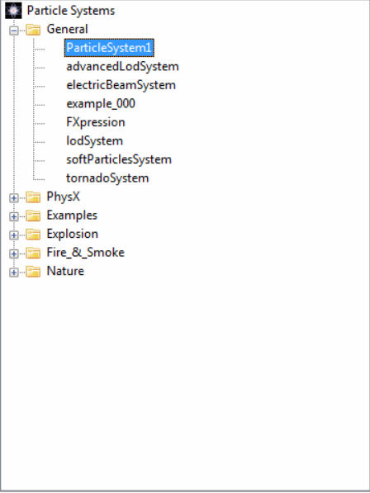

一个粒子系统基本的组件有一个System,一个Technique,一个Emitter和一个Renderer.

用编辑器生成的任何新的粒子系统,都会有这几个组件.

1. Edit-tab包含了一个基本的粒子系统里的四个组件

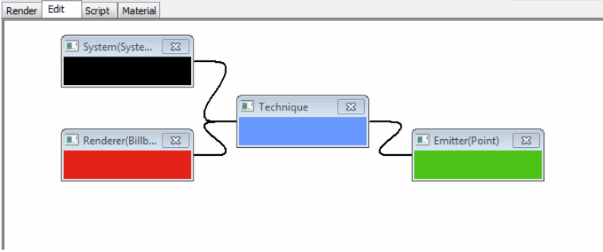

System组件是无法移除的.其他组件可以移除(但移除后就看不到效果了)

点击Technique组件.左侧的属性栏会出现相关属性.

改变Material属性,选择PUMediaPack/Flare_01

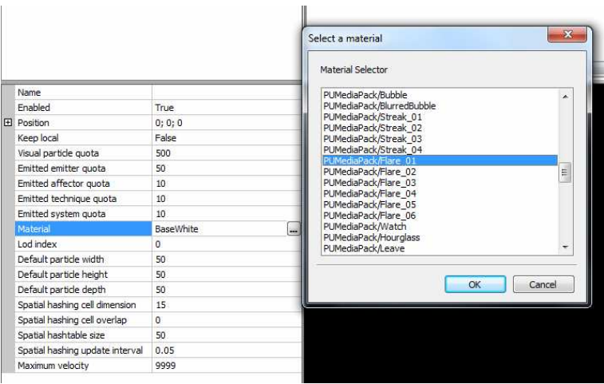

然后返回到Edit-tab或者Render-tab并且按下图标开始播发粒子系统.就会看到下面的效果.

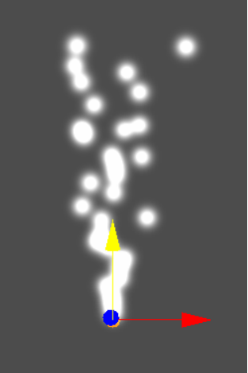

在Edit-tab里通过点击Tools面板上的图标来添加一个Affector(影响器)

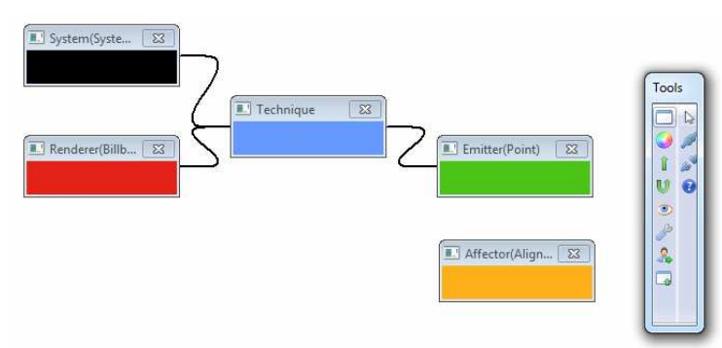

然后点击Affector组件并且改变Affector type属性为Colour(默认是Align)

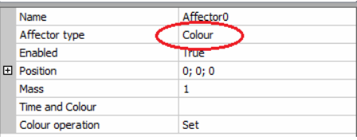

一个新建的Affector必须跟Technique连接.连接两个组件通过按下图标.

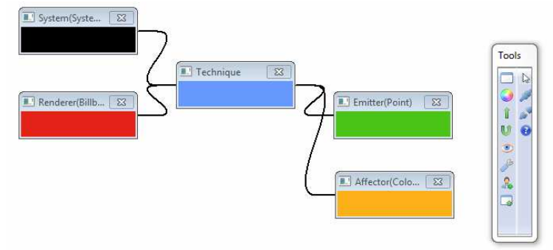

颜色影响器可以在粒子的生存时间里改变粒子颜色.点击Affector组件并选择Time and Colour属性,出现一个按钮,然后按下

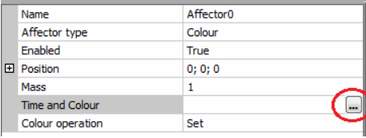

一个颜色影响器的面板就出现了

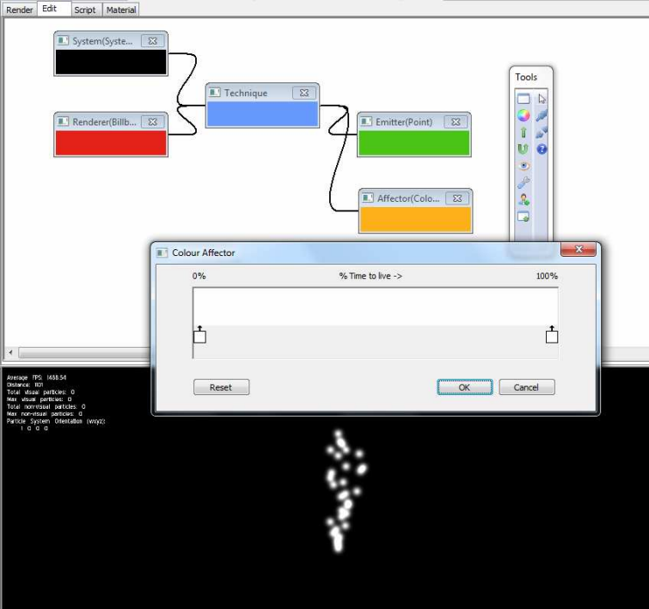

你可以在这个面板里加许多的颜色点并且设定一个颜色值和一个透明值.现在,我们用两个默认点(一个在最左边,一个在最右边).鼠标右击左边的颜色点.选择Select colour.一个新的颜色选择面板就出现了.选择黑色.

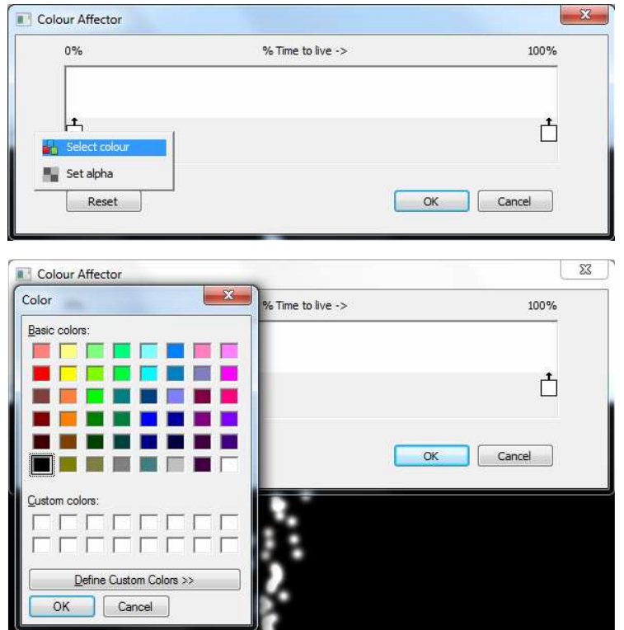

然后对右边的颜色点做同样的操作,并且选择紫色.

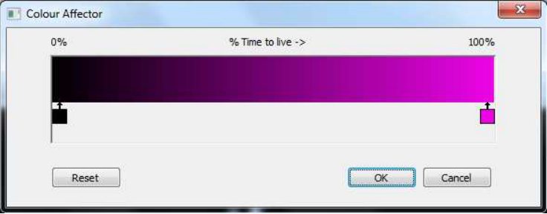

然后点击播放

就能看到下面的效果.

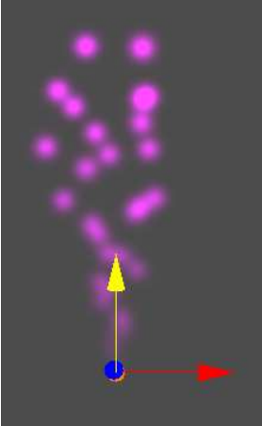

现在,让我们实验一下,修改更多的属性值,选择Emitter组件,并且改变Emitter type, Velocity, Emission rate和All particle dimensions属性.这最后三个属性被称为动态属性(dynamic attributers).这就意味着这些属性值可以:

1. 设置为一个固定值
2. 设置为一个随机值,设置它的最大值和最小值.
3. 设置跟随曲线变化的一个值.曲线确定的可以根据几个插值点(线性或者样条).
4. 设置震荡,摆动值.这个值是根据正弦或者平方函数计算出来的

震荡值的设定

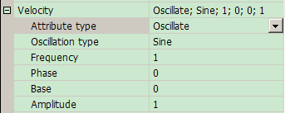

Oscillation type有两种:Sine和Square

Sine:

Value = Base + Amplitude * Sin( Phase + Frequency * x * Math::TWO_PI );

Square:

Value = Base + Amplitude * Sign( Sin(Phase + Frequency * x * Math::TWO_PI) );

Sin函数就是正弦函数,Sign函数则是比0大的返回1,比0小的返回-1,等于0的话返回0;

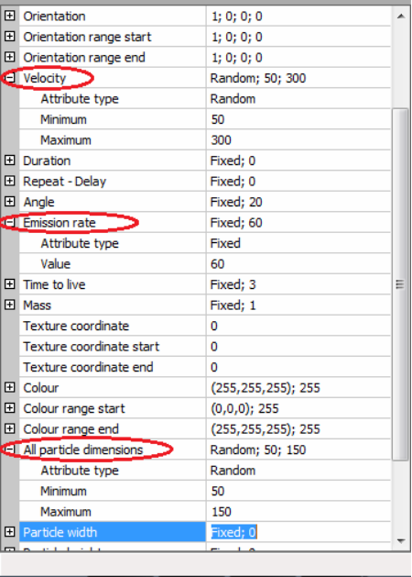

再添加一个Affector连接到Technique.把Affector type改为LinearForce(线性力量),并且设置Force vector为100;-100;0.

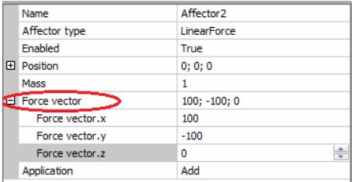

然后播放特效

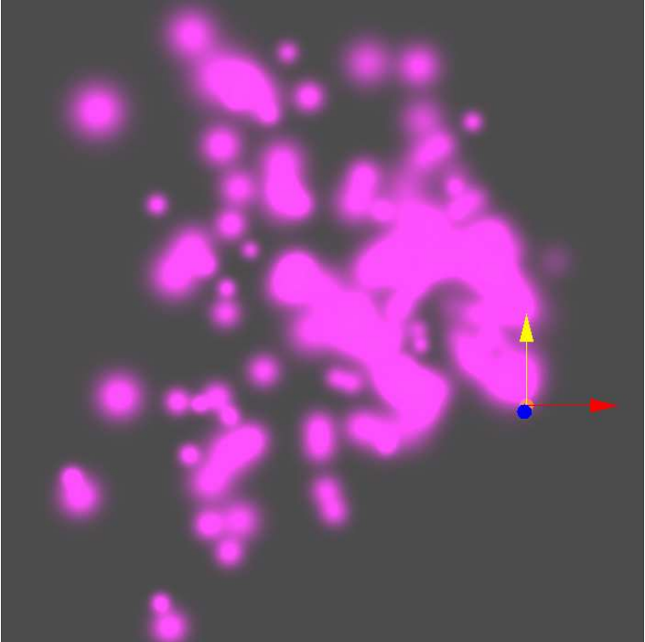

**Lesson 5**

观察者和事件处理

除了发射和影响粒子,Particle Universe也可以观察粒子当特别的事件发生时执行具体的动作,Observers在Particle Universe里并不限于观察粒子.具体效果可以参照实例OnRandom Observer.

一个Observer必须包括在一个Technique里面.每个Observer可能包含多个处理者(Handlers).这些处理者,如果事件发生,则执行一个动作.

可以看下example_008里.Technique包括一个OnQuota Observer.这意味着一旦到达发射粒子的最大限定值.Handler就被启用.这个粒子限定值在Technique里面定义好的.在这个例子里面.(Visual particle quota)限定值设置的为200.这个值意味着发射出200个粒子后,Handler就被启用.

类型为DoEnable类型的Handler组件在事件发生时禁止发射器.右击DoEnable组件看看连接信息.会在OnQuota Observer里有’included’并且有跟Emtter一个’enables’连接.这个Enable component属性设置为False.

在这节Lesson里我们创建带一个Observer和一个Handler的粒子系统.

首先创建一个新的粒子系统并且为Technique添加一个OnTimer Observer,然后为OnTimer Observer添加一个DoFreeze Handler. Toolbar面板里图标代表添加Observer.

代表添加Handler.

然后做下面几步操作:

1. 在Technique下面设置材质为ParticleUniverse/GreenBall.
2. 设置Point Emitter的Angle属性值为360.
3. 设置Point Emitter 的 Time to live 属性值为10.
4. 设置OnTime Observer的On time compare属性值为Greater than.
5. 设置OnTime Observer的On time threshold属性值为5.
6. 设置OnTime Observer的Since start system属性值为True

设置好之后切换到Edit-tab,应该是下面的样子:

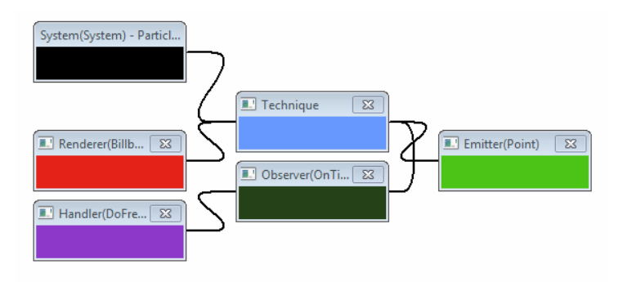

这个粒子的效果是.粒子系统开始5秒钟后:冻结所有的粒子.

从粒子系统启动,绿色材质的球发向各个方向,直到超过5秒钟这个事件触发Handler.Handler所做的事情就是冻结了所有的粒子.